**İlk Okuma-Yazmaya Hazırlık**

**a. Genel Hazırlık**

OKULA, ÖĞRETMENİNE VE ARKADAŞLARINA ALIŞMASI İÇİN TELKİNLERDE BULUNUN.

GÖRME, İŞİTME, GEÇİRDİĞİ HASTALIKLAR VE AİLE DURUMU İLE İLGİLİ ÖNEMLİ BİLGİLERİ ÖĞRETMENİ İLE PAYLAŞIN.

**b. Okumaya Hazırlık**

***1. Oturma:*** İlk okuma-yazma çalışmalarında düşünce akışını artıran, anlamayı ve çalışmaları kolaylaştıran doğru oturma şekline dikkat edilmelidir. Yanlış oturmalarına ve eğilerek çalışmalarına izin verilmemelidir.

***2. Kitap tutma ve açma:*** Kitabı nasıl tutmaları ve sayfaları nasıl açmaları gerektiği gösterilmelidir. Göz ile kitap arasındaki en uygun uzaklık sağlanmalıdır.

***3. Görsel okuma:*** Okuma çalışmalarından önce görselleri tanıma, anlama, yorumlama ve anlatma becerileri geliştirilmelidir. Bu amaçla şu çalışmalar yapılabilir.

* Gördüğü bir resmi tanıma, diğerlerinden ayırt etme,
* Görsellerde gördüğü ayrıntıları anlatma,
* Söylenen kelimenin görsel karşılığını bulma,
* Söylenen cümleye uygun resimleri bulma,
* Sorulan bir soruyu görsellerden yararlanarak cevaplama,
* Görsellerden yararlanarak hikâye oluşturma,
* Görsellerden yararlanarak oluşturulan bir hikâyedeki kahraman, olay, yer, zaman hakkında konuşma.

***4. Okumaya özendirme:*** AİLE ANNE BABA ABİ ABLA örnek okuma yaparak okumaya özendirmelidir. Bu amaçla:

* Hikâye, masal, fıkra, şiir, şarkı, tekerleme vb. okuma.
* Resimli hikâyeleri okuyormuş gibi anlatmalarını sağlama.

**c. Yazmaya Hazırlık**

***a. El hareketleri:*** Yazmaya başlamadan önce çeşitli oyunlarla el kol kasları geliştirilmelidir. Bu çalışmalarla kas esnekliği sağlanmalıdır. Bu amaçla aşağıdaki etkinlikler yapılabilir.

* Parmakları kullanarak şarkılar söyleme. Örneğin, “sağ elimde beş parmak, sol elimde beş parmak...” şarkısının söylenmesi.
* Parmak uçları ile sıra üzerine vurarak yağmur yağma sesinin çıkartılması (hafif yağmur, şiddetli yağmur, gök gürültüsü taklitleri).
* Direksiyon çevirme hareketiyle sağa ve sola doğru dönüşler yapma.
* Elma, armut toplama veya parmaklarını açıp kapatarak far yakıp söndürme taklidi yapma.
* OYUN HAMURU İLE ÇALIŞMALAR YAPTIRILIR.

***b. Boyama:*** Çeşitli boya kalemleriyle resim yapma etkinlikleri yapılabilir.

***c. Kalem tutma:*** Bu aşamada edinecekleri alışkanlıklar ömür boyu sürmektedir. Kalemin yanlış tutulması, ellerinin çabuk yorulmasına neden olmakta ve güzel yazı yazmasını engellemektedir. Kalemi doğru tutma alışkanlığı kazanmalarını sağlamalıdır.

*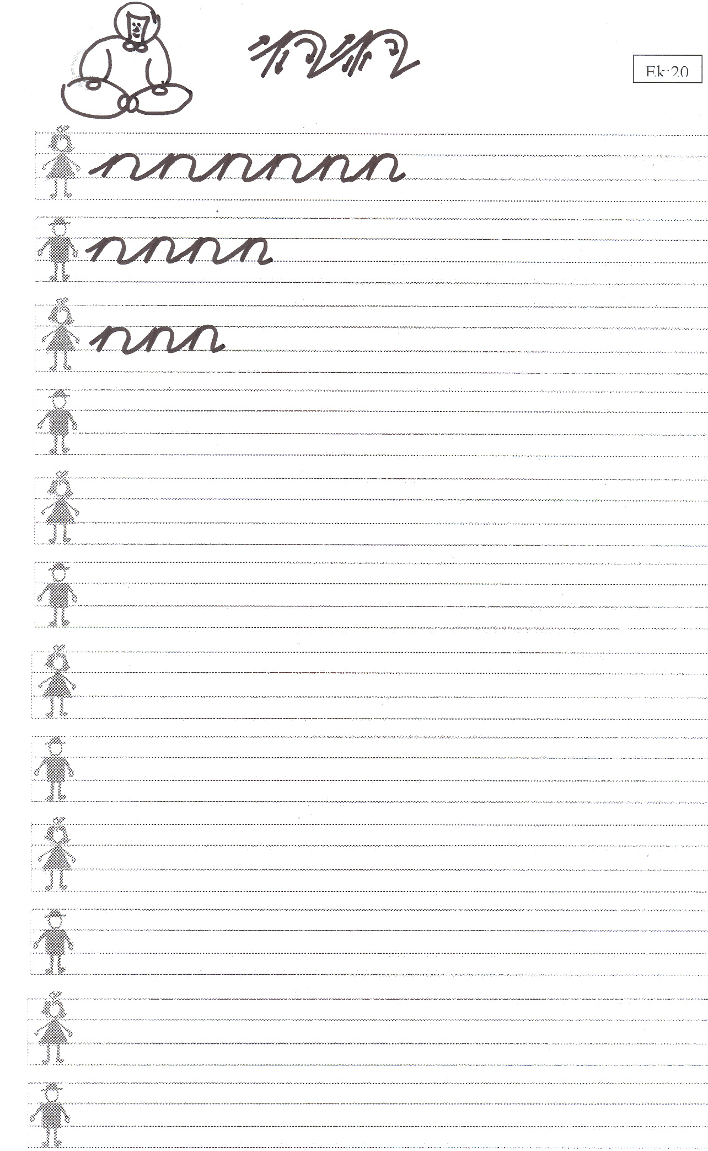****d. Serbest çizgi çalışmaları:*** Resimler yaptırılabilir. Yapılan bu çalışmalar çevrede görülen ve bilinen varlık ve nesnelerden örneklendirilerek çevresiyle bütünleşmesi ve yaptıklarını anlamlandırması bakımından önemlidir. Bu aşamada :

* Karalama (kuş yuvası, çember, bulut yapma).
* Sürekli ve eğik çizgiler çizme (dalga, yılan, halat vb.)